Q: Wann kann ich den Zahlungsplan im WDI aktualisieren?  A: Ab sofort: | 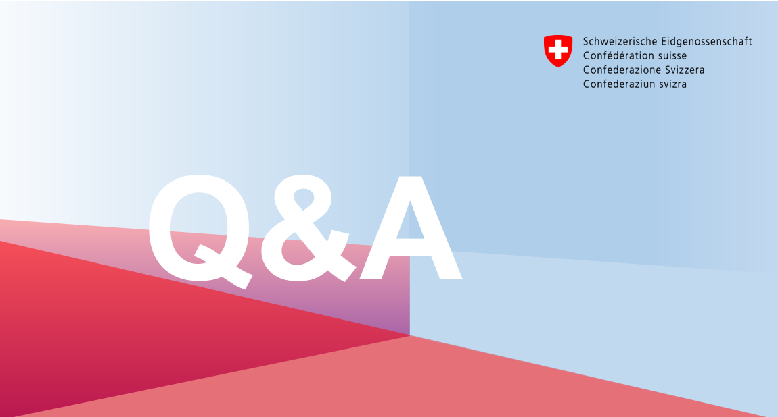

- Sie können ab sofort und jederzeit einen neuen Zahlungsplan im WDI erstellen:

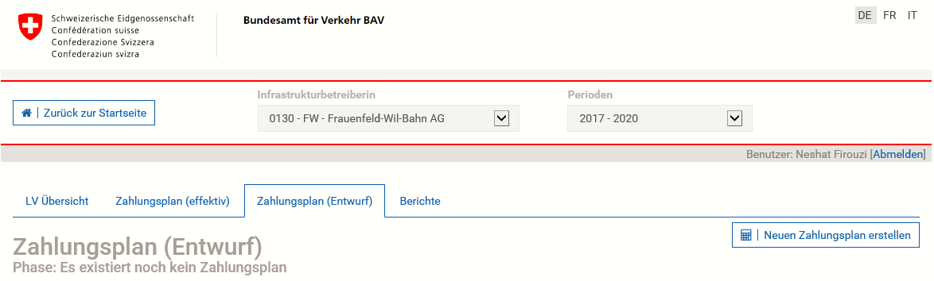

- Nachdem sie diesen Entwurf vollständig abgeschlossen haben wird dieser dem BAV atomisch zur Validierung übermittelt:

